// by Edson Lima ; 2016-10-11 ; Valor do ICMS desonerado

with Imposto.ICMS do

begin

if not (DMFD.FDQuery2['vICMSDeson'] = null) then

begin

vICMSDeson := DMFD.FDQuery2['vICMSDeson'];

motDesICMS := DMFD.FDQuery2['motDesICMS'];

end;

end;

// by Edson Lima ; 2016-10-11 ; valor do ICMS Desonerado

if not (DMFD.FDQuery1['nfe_vICMSDeson'] = null) then

Total.ICMSTot.vICMSDeson := DMFD.FDQuery1['nfe_vICMSDeson'];

NFE_Itens

--- 4.20a. Alterando a coluna NFe_Itens.vICMSDeson

if exists(Select * From syscolumns C Join sysobjects T On C.id = T.id Where T.name = 'NFe_Itens' and C.name = 'vICMSDeson')

begin

Alter Table NFe_Itens

Alter Column vICMSDeson numeric(16,2) Null

Print 'NFe_Itens.vICMSDeson........... Coluna Alterada!'

end

GO

--- 4.21. Adicionado a coluna NFe_Itens.motDesICMS

if not exists(Select * From syscolumns C Join sysobjects T On C.id = T.id Where T.name = 'NFe_Itens' and C.name = 'motDesICMS')

begin

Alter Table NFe_Itens

Add motDesICMS Char(2) null

Print 'NFe_Itens.motDesICMS........... Coluna Adicionada!'

end

GO

NFE

--- 14.20a. Alterando a coluna Nfe.vICMSDeson

if exists(Select * From syscolumns C Join sysobjects T On C.id = T.id Where T.name = 'NFe' and C.name = 'vICMSDeson')

begin

Alter Table NFe

Alter Column vICMSDeson numeric(16,2) Null

Print 'Coluna NFe.vICMSDeson........... Coluna Alterada!'

end

GO

**Grupo Tributação do ICMS= 20**

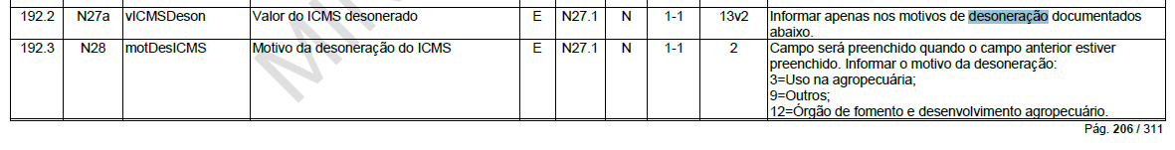

**Grupo Tributação do ICMS= 30**

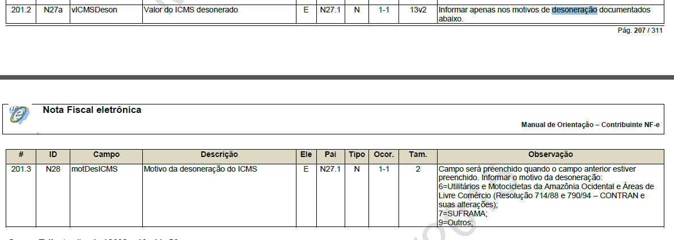

**Grupo Tributação do ICMS= 40, 41. 50**

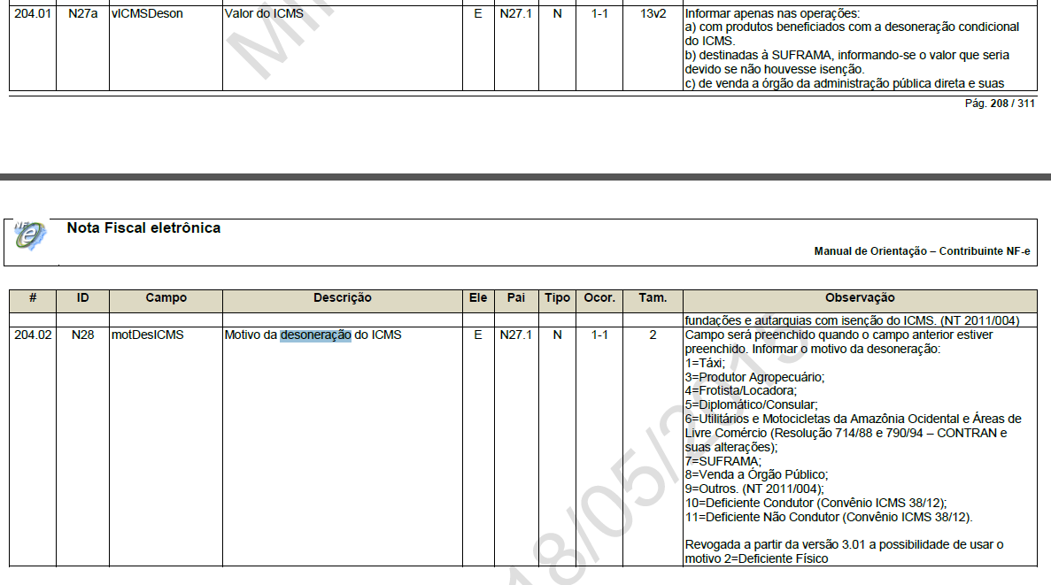

**Grupo Tributação do ICMS= 70**

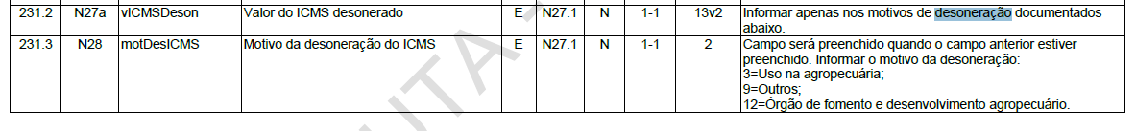

**Grupo Tributação do ICMS= 90**

